Grado: 5°
PROYECTO TRANSVERSAL: CULTURA
EJE TEMÁTICO TRANSVERSAL: LA CONVIVENCIA Y CELEBRACIONES EN NUESTRA COMUNIDAD
PREGUNTA ORIENTADORA: ¿Qué cambios culturales genera el uso de la tecnología?
OBJETIVO DEL PROYECTO: Interpretar los mecanismos de convivencia que permiten el desarrollo de una identidad cultural y de valores.
PROCESOS MOVILIZADORES: Transformar, demostrar, sugerir, plantear, manifestar, expresar, exponer, enunciar, formular, opinar, insinuar, recomendar, presentar, proyectar, ambicionar, decidir, gestionar, cambiar, convertir, elaborar, cambiar, convertir, elaborar, fabricar, modificar, rectificar, reformar, renovar, variar.
COMPETENCIAS:
- Reconozco artefactos creados por el hombre para satisfacer sus necesidades, los relaciono con los procesos de producción y con los recursos naturales involucrados.
- Reconozco características del funcionamiento de algunos productos tecnológicos de mi entorno y los utilizo en forma segura.
- Identifico y comparo ventajas y desventajas en la utilización de artefactos y procesos tecnológicos en la solución de problemas de la vida cotidiana.
- Identifico y menciono situaciones en las que se evidencian los efectos sociales y ambientales, producto de la utilización de procesos y artefactos de la tecnología.
DERECHOS BASICOS DE APRENDIZAJE  No aplica para el área |  | ESTANDARES BASICOS DE COMPTENCIAS:  DESEMPEÑOS:  - Utilizo tecnologías de la información y la comunicación disponibles en mi entorno para el desarrollo de diversas actividades (comunicación, entretenimiento, aprendizaje, búsqueda y validación de información, investigación, etc.).  - Frente a un problema, propongo varias soluciones posibles indicando cómo llegué a ellas y cuáles son las ventajas y desventajas de cada una.  - Participo en discusiones que involucran predicciones sobre los posibles efectos relacionados con el uso o no de artefactos, procesos y productos tecnológicos en mi entorno y argumento mis planteamientos (energía, agricultura, antibióticos, etc.)
EJES DE LOS ESTANDARES Y ORIENTACIONES TEMATICAS | PROPUESTA PARA LA EXPERIENCIA PEDAGOGICA  (PLAN DE AULA) |  |  | FECHAS |  | GRUPO (s) | EVIDENCIAS Y SEGUMIENTO (OBSERVACIONES, AJUSTES RAZONABLES Y APRENDIZAJES)
COMPONENTES  - Naturaleza y evolución de la tecnología  - Apropiación y uso de la tecnología  - Solución de problemas con tecnología  - Tecnología y sociedad  ORIETACIONES/ NUCLEOS TEMÁTICAS  - La industria terciaria  - Función y clasificación  - La energía  - Implicaciones tecnológicas en la industria.  - Internet:  - Servicios de Internet  - Navegadores y buscadores  - Buen uso de los recursos naturales y la adecuada disposición de residuos.  - Software educativos: (Pancho y su máquina de hacer cuentos, Story bird)  - Emprendimiento: feria de la antioqueñidad.  Elaboración de producto útil para el hogar. | - EXPLORACIÓN :Presentación experiencia pedagógica- preguntas orientadoras- Planteamiento de hipótesis –descripción-indagación, conocimientos previos  - ACLARACIÓN :Verificación de conceptos previos- experimentación-comprobación de hipótesis- socialización  - APLICACIÓN: Aclaración de dudas-Consolidación de saberes –Conceptualización –Transferencia de lo aprendido  - Exploración: En esta fase del aprendizaje se propondrán actividades relacionadas a los conocimientos previos y orientadas a la construcción o reconstrucción de los nuevos conocimientos, permitiendo que los estudiantes se sitúen en el tema, formulen sus puntos de vista, se relacionarán los contenidos con los valores y experiencias de los estudiantes, se plantearan las estrategias metodológicas para el desarrollo de las actividades, los tiempos y acuerdos establecidos.  - Aclaración: observación de videos relacionados con las diferentes temáticas, aclaración del vocabulario tecnológico propio del tema, presentación de ejemplos, explicaciones para relacionar conocimientos previos con conocimientos nuevos.  - Aplicación: explicación y sistematización de ideas, clarificación y consolidación de conceptos necesarios para la comprensión de la temática, trabajo en equipos colaborativos e individual para verificar lo aprendido, explicación de inquietudes a estudiantes, evaluación, asignación de compromisos y cierre…  LA INDUSTRIA TERCIARIA  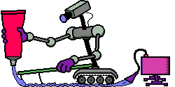  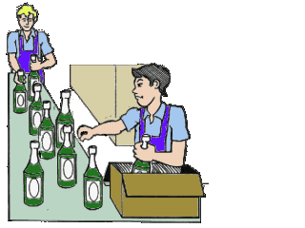  Fuente: https://sites.google.com/site/tallerdelaescueladelaplaza/factores-productivos-1  Objetivo  Exploración  Aclaración  Aplicación  INTERNET    Objetivos.  - Usar motores de búsquedas para realizar consultas y navegar en Internet.  - Utilizar de forma segura las herramientas de Internet.  Exploración.  Actividad 1.  - Nacimiento de Internet  - Indagar los conocimientos previos de los estudiantes sobre el origen de Internet.  - Ver el siguiente video educativo sobre “La historia de Internet”  - https://www.youtube.com/watch?v=S3H5Z3UNw58  - https://www.youtube.com/watch?v=BWb6ri3ePew (SENA)  - Exposición sobre Internet: https://prezi.com/rylhkdmvit9b/untitled-prezi/?utm_campaign=share&utm_medium=copy  - Realizar un conversatorio sobre la información proporcionada en el vídeo.  Aclaración.  Actividad 2.  - ¿Cómo funciona Internet?  Para conocer un poco más sobre cómo funciona Internet, ver el siguiente vídeo:  https://www.youtube.com/watch?v=Qfc8TEe0mLE  https://www.youtube.com/watch?v=31LE0bPLrhM (como funciona internet)  - Representamos información.  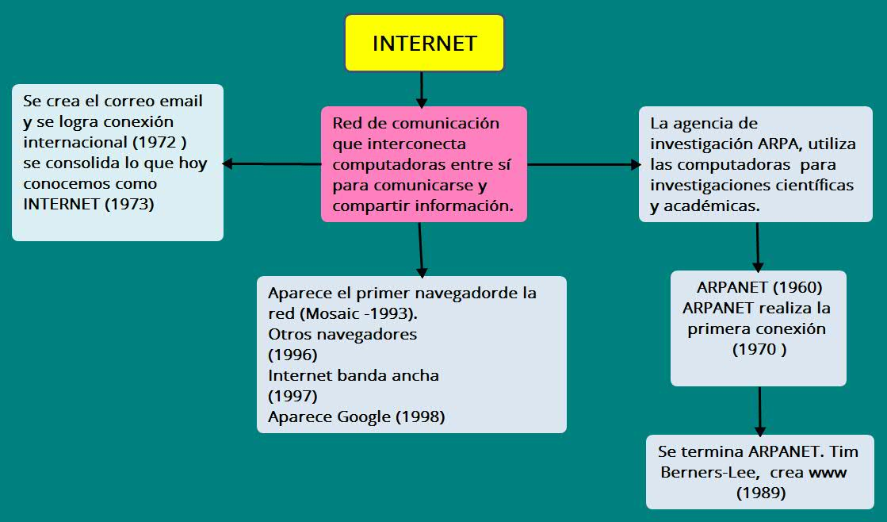  Teniendo en cuenta la información de los vídeos, cada estudiante debe realizar un diagrama para comprender y explicar la historia de Internet.  Actividad 3.  - Servicios de Internet.  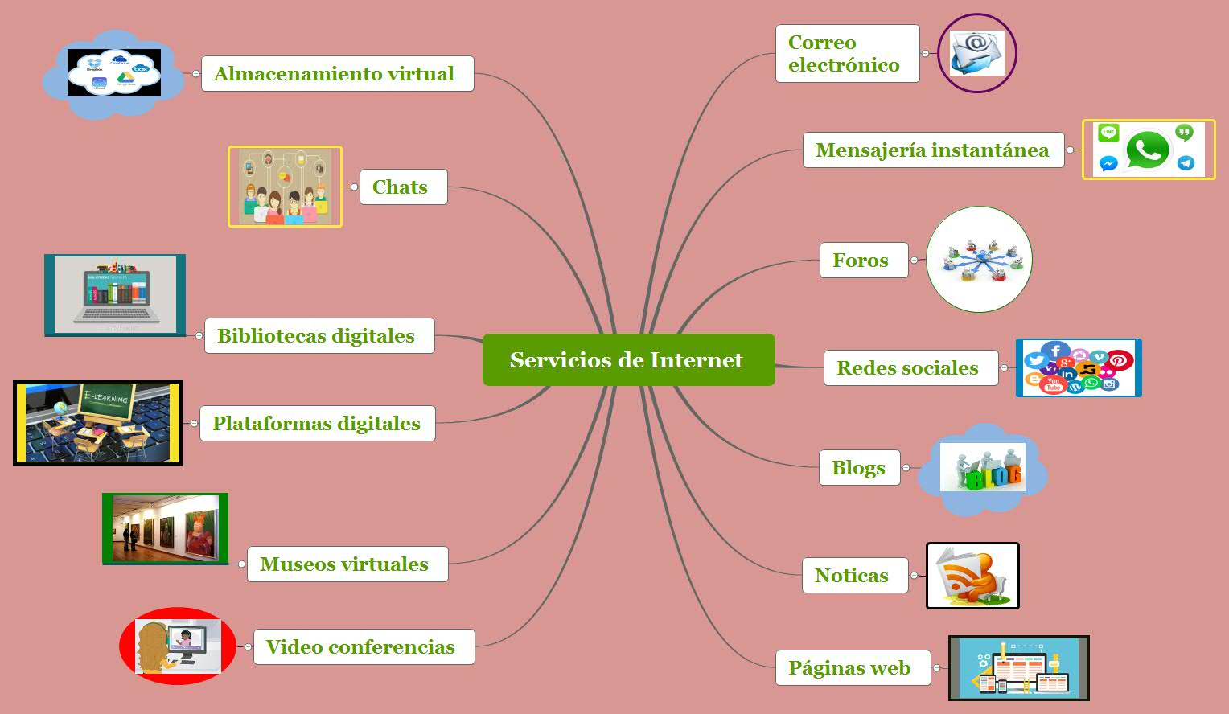  - Leer el documento, “herramientas colaborativas” y hacer una síntesis de las herramientas más usadas por los ciudadanos.  - Lectura “la Internet” https://tecnologiaeinformaticacji.files.wordpress.com/2013/04/lectura-sobre-la-internet.pdf  Actividad 4.  - Riesgos y peligros de la Internet  Para abordar esta temática nos apoyaremos en los siguientes vídeos:  - Mal uso de Internet: https://www.youtube.com/watch?v=t3B0rqErm7s  - Recomendaciones para el buen uso de Internet:  https://www.youtube.com/watch?v=t3B0rqErm7s  - 10 claves para usar Internet con seguridad:    https://www.youtube.com/watch?v=2TferQprZ0g  - ¿Qué es el Grooming?  https://www.youtube.com/watch?v=OdixH25nCHk  - ¿Cómo actuar frente al ciberacoso?  https://www.youtube.com/watch?v=tVAjiyNzYq0  - ¿Cómo evitar ser víctima del ciberbullying  https://www.youtube.com/watch?v=Pmk0Xaml4y8  Actividad 5.  - Navegadores y buscadores.  Para diferenciar los conceptos ver el video: https://www.youtube.com/watch?v=cl_7ZCUmsFQ  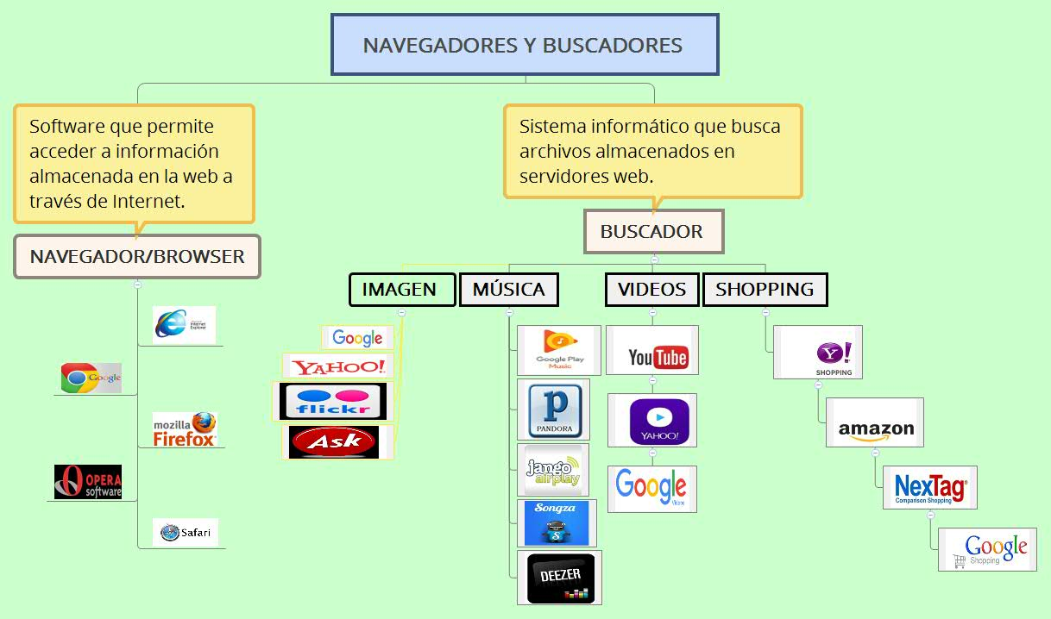  Actividad 6.  - Entorno de Google y Explorer  - Explicación de la interfaz de cada navegador  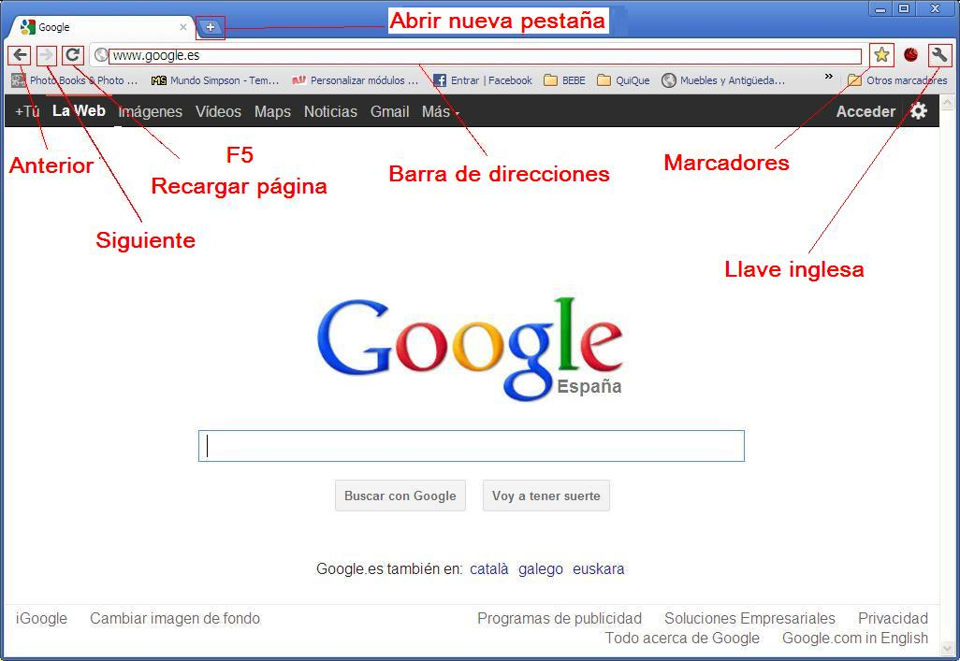  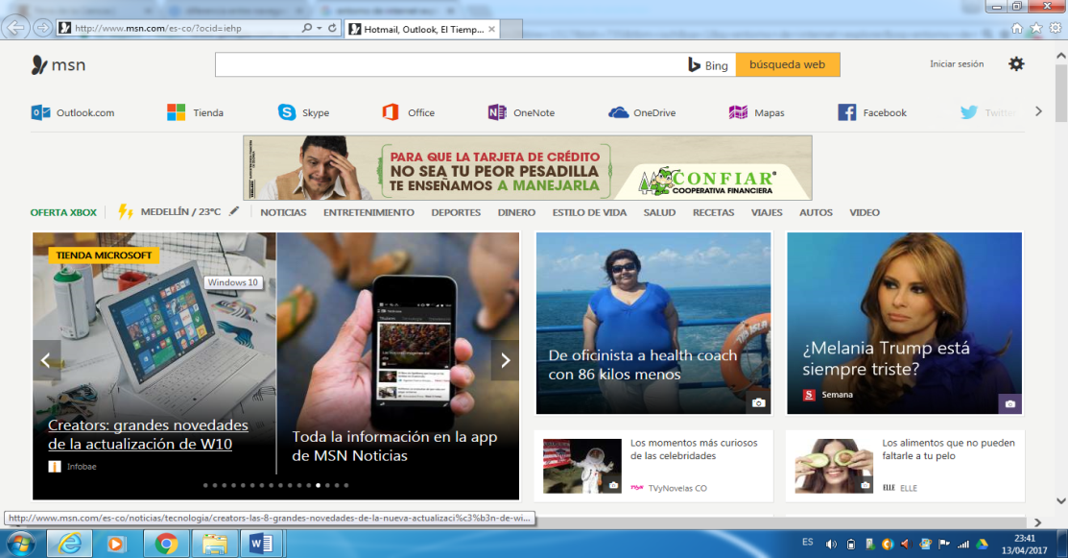  Actividad 7.  - Aprendo un poco más  Se le explica a los estudiantes a manejar la herramienta online BUBBL.US, para realizar mapas conceptuales.  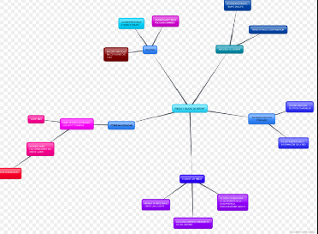  https://bubbl.us/  Actividad 8.  - Ciencia y tecnología  Talco para pies y cuerpo  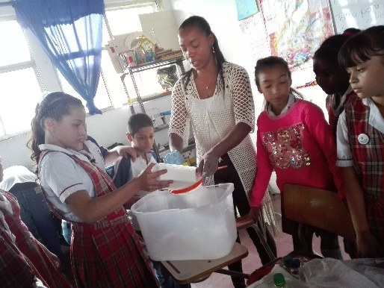  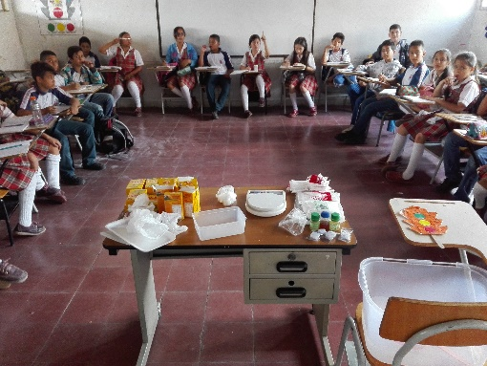  Ingredientes talco para los pies.  - 100 gramos de maicena natural  - 20 gramos de óxido de zinc  - 20 gramos de ácido bórico  - Una pastilla de alcanfor  - 1 gramo de esencia (de su preferencia)  Ingredientes talco para el cuerpo.  - 100 gramos de maicena  - 20 gramos de óxido de zinc  - 1 gramo de esencia  Preparación. Mezclar todos los ingredientes, revolver muy bien. Pasar la mezcla por un cedazo y embazar.  Aplicación.  Actividad.  - ¿Igual o diferente?  - Cada estudiante debe realizar la misma búsqueda en cada uno de los buscadores y compara los resultados.  - Realizar una búsqueda avanzada en Google en formato Flash (swf)  Actividad.  - Aplico mis conocimientos.  - Buscar páginas de internet sobre cómo hacer videos animados y copia en el cuaderno el que más te guste, registrando la dirección del sitio web consultado.  - Elaborar una sopa de letras con palabras relacionadas con el tema de Internet.  RECURSOS: Ayudas audiovisuales, videos educativos, material escolar, gramera, recipientes, maicena, esencias, óxido de zinc, ácido bórico, alcanfor.  Fuente.  https://tecnologiaeinformaticacji.wordpress.com/internet/  https://sextogradoinfo15.wordpress.com/navegadores-y-buscadores/  https://es.slideshare.net/Biblios/taller-navegadores-y-buscadores  https://prezi.com/rylhkdmvit9b/untitled-prezi/?utm_campaign=share&utm_medium=copy  http://www.santillana.com.pe/ecoweb/pdf/120514184633.pdf  http://eduteka.icesi.edu.co/proyectos.php/2/22348  https://liliconciencia.wordpress.com/nuestros-proyectos-en-el-pedro/  Pensamiento tecnológico, 5 grado (UPB)  BUEN USO DE LOS RECURSOS NATURALES  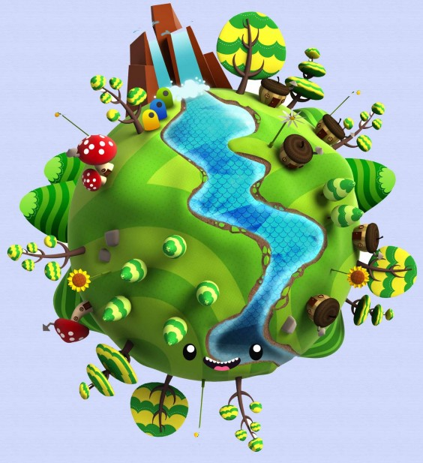  Fuente: https://www.denia.com/wp-content/uploads/2013/05/Educambiente-concurso-para-cuidar-el-planeta-564x617.jpg  Objetivos.  - Reflexionar sobre la importancia del agua, como fuente de vida para los seres vivos.  - Proponer y practicar acciones sobre el cuidado del agua dentro y fuera de la escuela.  - Utilizar responsablemente los recursos naturales de los que dispones y reconocer que estos se agotan.  Exploración.  Taller: http://santillana.com.pe/ecoweb/pdf/120514184633.pdf  Actividad 1.  - El agua, fuente de vida  - Ver el video educativo: Cuidado el agua https://www.youtube.com/watch?v=C6WQ7uY5W7o y realizar preguntas clases para captar la atención de los estudiantes.  - ¿Qué estrategias y recomendaciones dan los personajes para el cuidado del agua?  - ¿Cuál es la fórmula del agua? ¿Qué elementos contiene la fórmula del agua?  - ¿Por qué es valiosa el agua para los seres humanos?  - ¿Qué pasaría si en nuestro planeta no hubiera agua?  Actividad 2.  - Descubriendo el mensaje.  - En quipos colaborativos, se hará entrega de un pictograma y un mensaje oculto para que los estudiantes lo descubran.  - El equipo que primero descubra el mensaje lo debe escribir en un pedazo de papel y pegarlo en el tablero.  CUIDEMOS LOS RECURSOS DE LA NATURALEZA  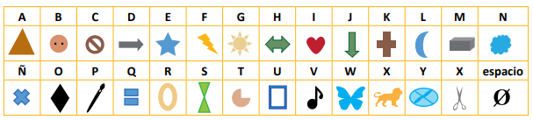 Mensaje oculto  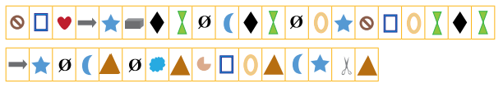  Video educativo: “Los recursos naturales”  https://www.youtube.com/watch?v=8akRgFSLqhg  Realizar un conversatorio reflexivo sobre la información contenida en el vídeo.  Aclaración.  Actividad 3.  - Cuidados del agua  Dialogar sobre la importancia del agua como fuente de vida para los seres vivos y los cuidados que debemos tener para conservarla.  Actividad 4.  - Ciclo del agua  - Representar gráfica y creativamente el ciclo del agua  - Teniendo en cuanta el video sobre el cuidado del agua, dibujo el personaje que más me haya llamado la atención y escribo un mensaje sobre el cuidado el agua.  Actividad 5.  - Actívate por el agua.  Elaborar un afiche sobre cómo debemos cuidar el agua.  Aplicación.  Actividad 6.  - ¿Dónde hay más?  - Consultar por Internet cuales son las zonas de Colombia donde más llueve y donde menos llueve. Elaborar una gráfica de barras con la información consultada.  - Video reflexivo. “Un mundo sin agua”  https://www.youtube.com/watch?v=Wh3f8WlMNTI  RECURSOS: Ayudas audiovisuales, textos escolares, videos educativos entre otros.  ADECUADA DISPOSICIÓN DE  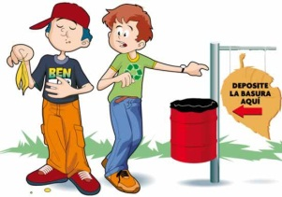  RESIDUOS SOLIDOS  Objetivos.  - Promover en los estudiantes interés y necesidad de preservar su entorno mediante la adecuada disposición de los residuos sólidos.  - Conocer factores de riesgo que se producen por un manejo inadecuado de los residuos sólidos.  Exploración.  Actividad 1.  - ¿A dónde van los residuos? https://www.youtube.com/watch?v=TaNOcZ-Z7sY  “Cuento sobre la adecuada disposición de los residuos: la lata, el río y el aire“  Luego de ver la historia, se hará una mesa redonda en torno a la temática a desarrollar y algunas preguntas exploratorias.  - ¿Qué son los residuos sólidos?  - ¿Cómo podemos clasificar los residuos sólidos? ¿Cuáles se pueden reutilizar o reciclar?  - ¿Hay residuos sólidos peligrosos? ¿Cuáles conocen?  - ¿Clasifican los residuos sólidos en casa, la comunidad, la escuela? ¿Cómo lo hacen?  - ¿De qué manera podemos contribuir para mantener una cultura ambiental en nuestro entorno?  - Después de consumir el refrigerio, ¿Cuántos empaques vemos en el suelo?  - ¿El uso de tecnologías genera cambios positivos o negativos en el ambiente?  - ¿Qué desastres naturales se pueden ocasionar por la mala disposición de los residuos?  Aclaración.  Actividad 2.  - Observo mi entorno  - Con anticipación se les pedirá a varios estudiantes que antes, durante y después del descanso hagan un recorrido por los diferentes lugares de la escuela y hagan un video sobre la cantidad de residuo que generan sus compañeros en el suelo. (el video será mostrado al resto de los compañeros).  - Recoger en bolsas transparentes la basura generada en cada una de las aulas de clase, pesarla y calcular el promedio de la basura generada por cada grupo. (analizar y reflexionar si se hace una separación adecuada)  Actividad 3.  - Nuestros derechos y deberes ambientales.  - Derecho a.  - Mantener la integridad física a través del cuidado y protección del medio ambiente.  - La seguridad social, teniendo un buen servicio de aseo en nuestro entorno que proteja la salud de todos.  - Deber  - Cuidar del medio ambiente a través de una selección, recolección y disposición adecuada de los residuos sólidos.  - Promover en la escuela y en el hogar acciones que protejan el medio ambiente.  Actividad 4.  - Los residuos sólidos.  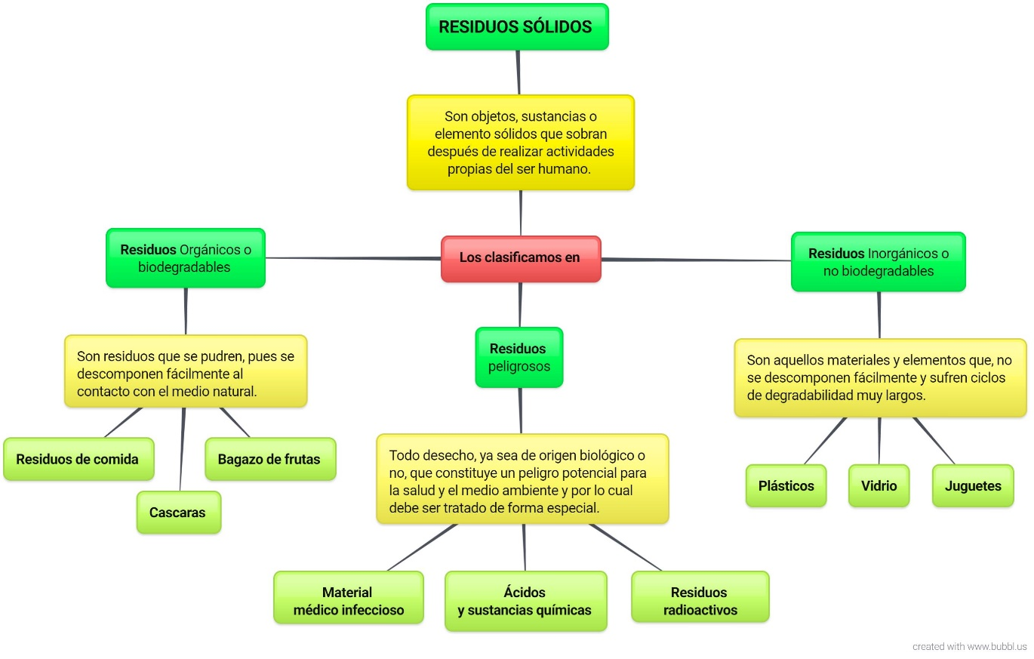  Actividad 5.  - Las tres Rs.  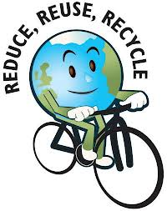  Reducir, Reutilizar y Reciclar  Ver el siguiente video educativo.  https://www.youtube.com/watch?v=gKB_7MUPxT4  Actividad 6.  - Sopa ecológica  Encontrar todas las palabras en la sopa de letras. Estas se pueden encontrar ocultas en forma horizontal, vertical o diagonal.  - Ambiental, bosque, contaminación, desastre, erupción, forestal, fuego, huracanes, impacto, incendio, inundaciones, natural, sequias, terremotos, tornados.  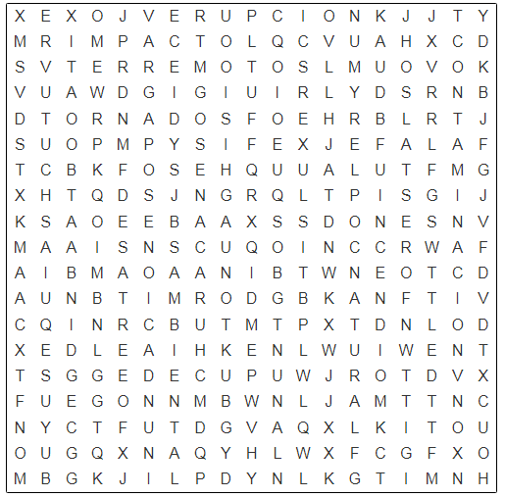  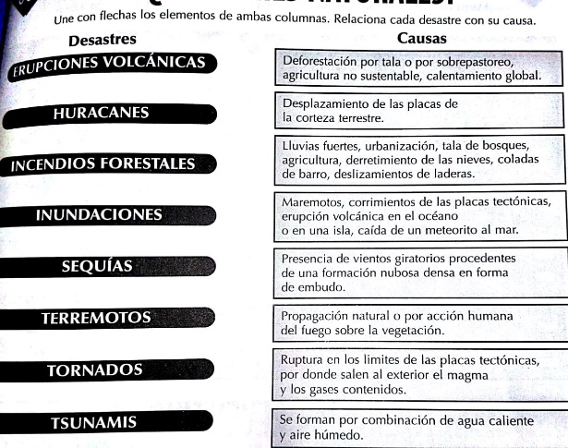  - Une con una flecha los elementos de ambas columnas, relaciona cada desastre con su causa.  Aplicación.  Actividad 7.  - Erre que erre, me encantan las 3R.  En equipos, los estudiantes dramatizaran un cuento “ El gigante Clemetín”  Fuente: http://educacionyformacionambiental.blogspot.com.co/2013/11/cuento-sobre-las-3-r.html  Actividad 8.  - Papel mache.  - Investigar cómo hacer papel mache con papel reutilizado. Hacer uno en casa con ayuda de la familia, elaborar una manualidad y llevarla al salón de clase para una exposición.  - Opcional: (Hacer un video tutorial sobre la elaboración y enviarlo por la plataforma educativa).  Video educativo. https://www.youtube.com/watch?v=xPcfx5ZM3Ls&feature=youtu.be  RECURSOS: ayudas audiovisuales, textos escolares, residuos sólidos, pegante, videos educativos.  Fuente:  http://www.minedu.gob.pe/rutas-del-aprendizaje/documentos/Primaria/Sesiones/Unidad06/SegundoGrado/integrados/2G-U6-Sesion39.pdf  https://es.scribd.com/doc/95913183/Cartilla-Para-Primaria  SOFTWARE EDUCATIVO  (pixtón )  https://s-media-cache-ak0.pinimg.com/originals/b2/ba/a9/b2baa9362f30f28216dcaf969aa21728.png  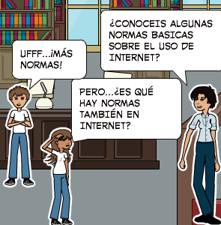  Nota: el recurso digital se puede cambiar por otro, dependiendo los interese y necesidades de los estudiantes.  Objetivo.  - Crear comics e historias con la herramienta online Pixtón  Exploración.  Actividad 1.  - Video Tutorial de pixtón: https://www.youtube.com/watch?v=QhxM2aYLX1s&t=306s  - Explicación y aclaración de dudas sobre el manejo de la herramienta.  Aclaración.  Actividad 2.  - Creo mi cuenta en pixtón.  Cada estudiante debe crear un comic con la herramienta creativamente.  Aplicación.  - Mi creación  Enviar correctamente el comic por la plataforma educativa.  RECURSOS: Computador.  Fuente:  https://www.pixton.com/es/ |  |  | Semana  Semana  Semana  Semana  Semana  Semana  Semana  Semana  Semana
INDICADORES DE DESEMPEÑO
SABER  (CONCEPTUALES) |  |  | SABER HACER  (PROCEDIMENTALES) |  | SABER SER  (ACTITUDINALES)
Identifica algunos recursos naturales renovables y no renovables de su entorno y los utiliza racionalmente. |  |  | Busca adecuadamente información por Internet.  Crea historias con herramientas de la web 2.0. |  | Comprende las ventajas y desventajas de la web.  Identifica las conductas del ser humano que van en detrimento del cuidado del medio ambiente o que contribuyen a su conservación.

